**ЛР №4**

**Ковальський Олександр**

Docker pull - скачать определенный образ или набор образов DockerHub

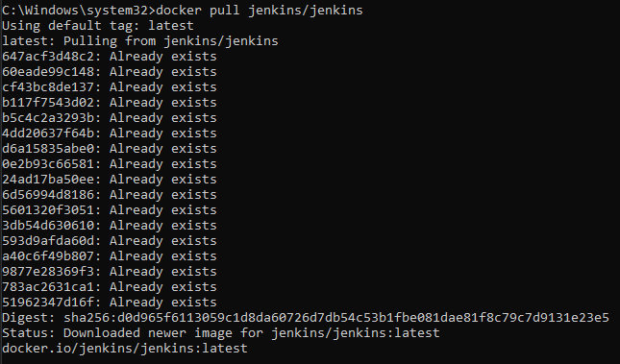

docker exec - запустить команду в работающем контейнере



docker volume - это просто папка хоста, примонтированная к файловой системе контейнера

